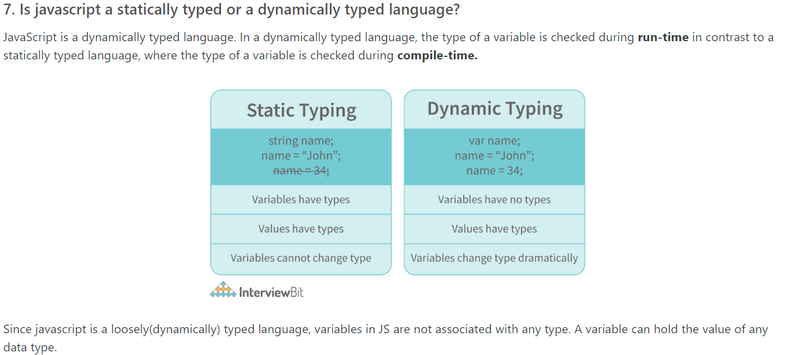

**CLOSURE**

Js uses lexical scoping – any variable defined outside of a function is automatically available inside the function. So any function where we’re using variable from outside its scope is actually a closure

*Способността на фукнцията да взима променлива от външен скоуп и да я пази за бъдеща рефенция, дори след като се е изпълнила, се нарича Closure. Closure им достъп до променсливи в три скоупа: променливи в собствения си скоуп, пром. в скоупа на външната функция, пром. в глобалния скоуп. Също така Closure функцията им достъп до собствените си параметри, както и парам. на външната функция*

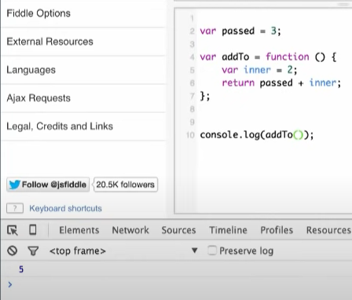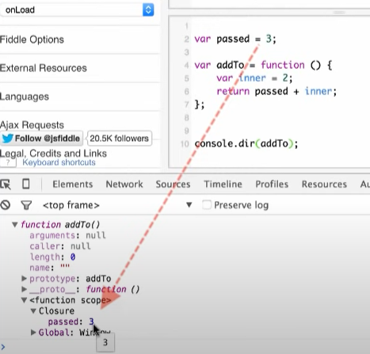

Фукнцията addTo ще види, че passed не е дефинира в нея и ще започне да я търси във външния скоуп. Ако и там не я намери, ще продължи към следващия външен скоуп и т.н. Ако никъде не я намери, ще изпише undefined

*function* closure() {

*const* person = { *name:* *'*Sasho*'*, *age:* 35 };

*return* *function* () {

    console.log(person.*name* + *'* sucks*'*); *// Has access to obj1 even when the randomFunc function is executed*

  };

}

*// Първо се изпълнява closure() и тя връща функция, която запазваме в initialClosure*

*const* initialiseClosure = closure();

*// След това върната функция се изпълнява, когато извикаме initialClosure()*

initialiseClosure();

*// closure() вместо да унищожи стойността на person след като се е изпълнила, запазва нейната стойност в паметта а бъдеща референция*

*// Поради тази причина, фукцията, върната в return, може да използва стойнността на промелнивата, декларирана във външния скоуп, дори след като*

*// функцията вече се е изпълнила. Способността на фукнцията да пази променлива за бъдеща рефенция, дори след като се е изпълнила, се нарича Closure*

Lexical scoping means that inside the inner scope you can access variables of outer scopes.

A rule of thumb to identify a closure: if inside a function you see an alien variable (not defined inside that function), most likely that function is a closure because the alien variable is captured.

**CALLBACK**

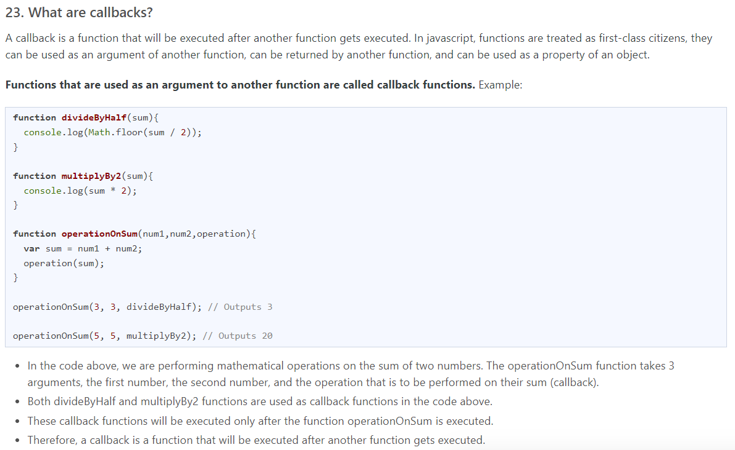

**ARROW FUNCTIONS**

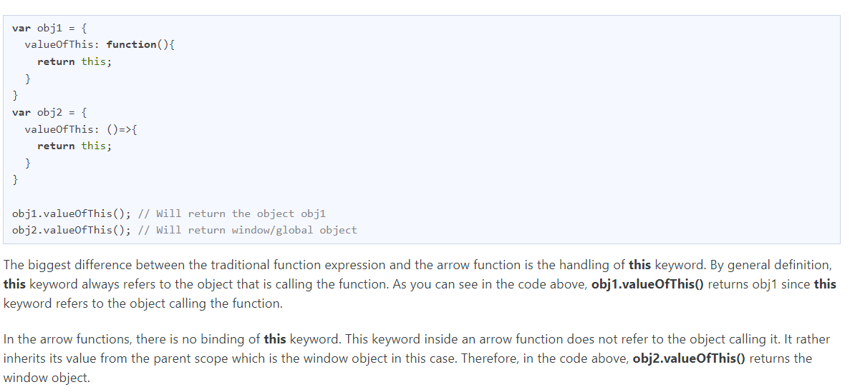

**Value vs Reference Types**

С две думи – в JS имаме primitives and objects (since functions and arrays both are objects). Примитивните се копират по стойност, обектите по референция

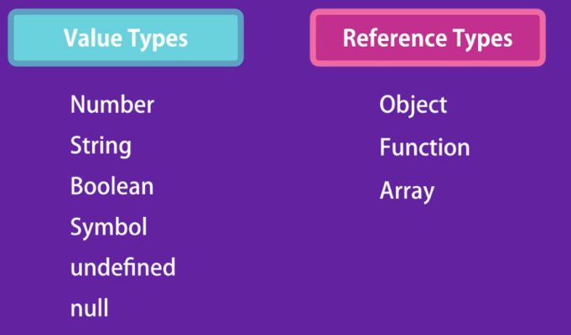

Value/primitive types са независими – стойността и м се запазва в самата променлива. Когато копираме променливата (х), неговата стойност (10) се копира в новата променлива (у), така че двете променливи са напълно независими една от друга:

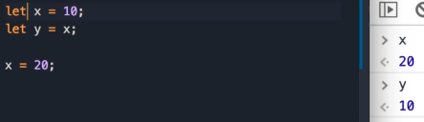

Когато обаче използваме обект, този обект не се пази в съответната променлива (х), а някъде другаде в паметта. И адресът на тази локация в паметта се запазва в тази променлива

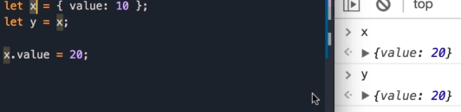 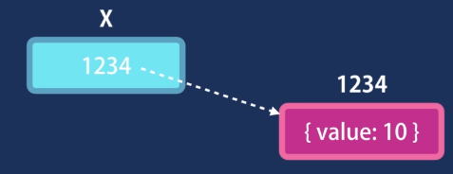

Така че, когато копираме let y = x, копираме адреса или референцията, а не самата стойност. И двете х и у сочат към един и същ адрес в паметта: И когато променяме този обект, без значение дали през х или през у, промените веднага се отразяват и в другата променлива

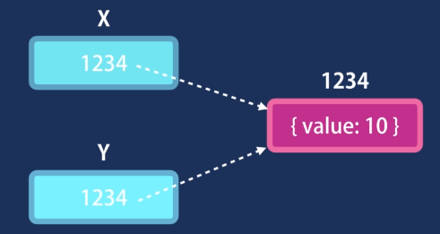

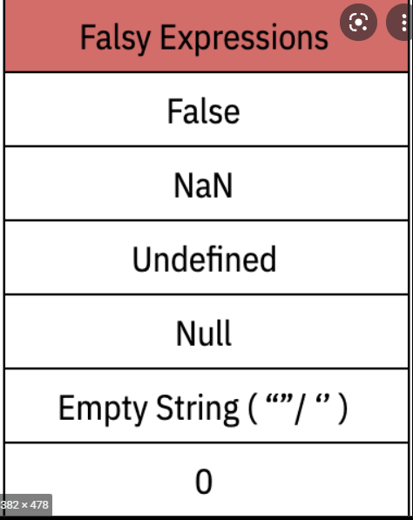

**String**

Първата константа е string primitive, втората е обект. Когато обаче използваме the dot notation with string primitive, JS engine internally wraps this with a string object.

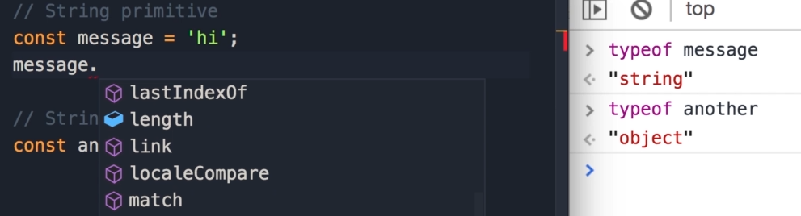

Ако използваме replace, това не модифицира оригиналния стринг, а връща нов стринг:

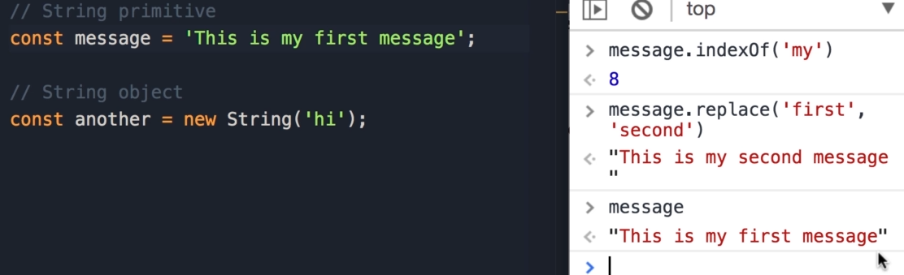

**Factory func vs Constructor functions**

Когато използване оператора new, се случват три неща: първо се създава празен JS обект (const circle = {}). След това прави така, че this да сочи към този празен обект и му задаваме пропъртитата radius и draw. И накрая връща този нов обект от тази функция Circle(radius). Което прилича на return this – това не се слага експлицитно във функцията, то се случва автоматично. Това, което имаме е нов обект и съответно правим const circle да сочи към този обект

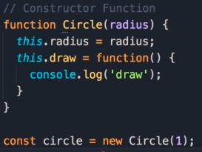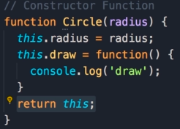

При factory function просто извикваме тази функция и тя ни връща нов обект: Другата разлика е, че двете използват различни конвенции за наименование – camel Notation I Pascal naming convention

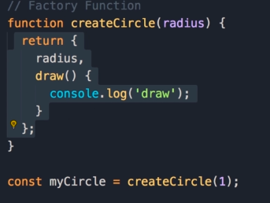

Всеки обект има контруктор пропърти:

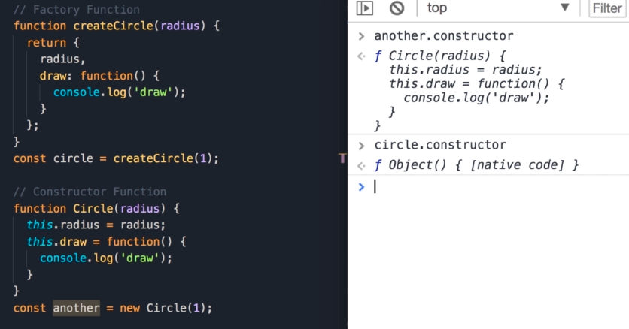

circle.constructor e built in contructor in JS. Когато създаваме обект чрез object literal syntax, JS вътрешно използва този contructor function. Така, когато създаваме обект по следния начин let x = {};, JS преобразува вътрешно това до следното: let x = new Object(); Други подобни built-in конструктори са new String(); new Boolean(); new Number();

Всеки обект има constructor property, което е референция към функцията, която е използвана за създаването на обекта. Функциите са обект, а те се създават от built-in конструктора new Function(); Съответно теоретично можем да ме създадем фукнцията по следния начин, който би бил еднакво валиден:

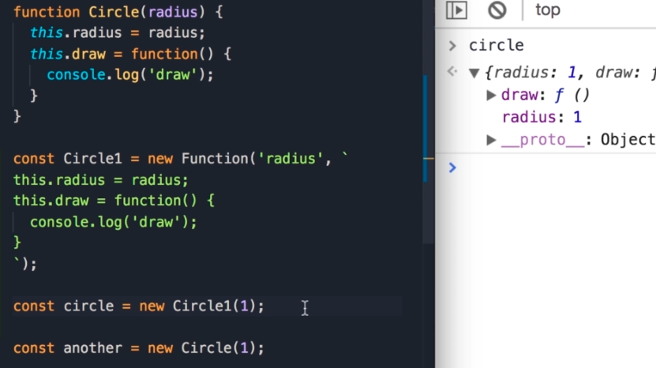

Circle.call({}) – по този начин this ще референтва към празния обект, който подаваме като аргумент, след което си подаваме аргументите. Съответно Circle.call({}, 1) е същото като new Circle(1). Когато използваме new operator, той вътршно създава празен обект и го подава като първи параметър към call method и този обект ще определи контекста на this, this ще референсва този обект. Ако обаче не ползваме new operator, this сочи към глобалния обект, който е window

**THIS**

This референсва обектът, който изпълнява текущата функция. Ако this е част от метод, той реферира обектът, в който методът се намира. Ако this е част от функция, тогава той реферира глобалния обект (window in browsers, но ако ‘strict mode’ is enabled, например в Реакт, тогава ще върне undefined)

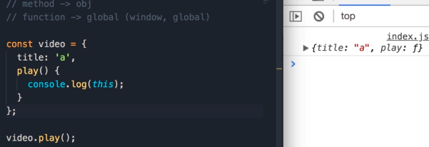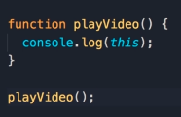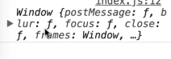

This in constructor functions: Когато използване оператора new, се случват три неща: първо се създава празен JS обект (const v = {}). След това прави така, че this да сочи към този празен обект и му задаваме пропъртитата title. И накрая връща този нов обект от тази функция Video(title). Което прилича на return this – това не се слага експлицитно във функцията, то се случва автоматично. Това, което имаме е нов обект и съответно правим const v да сочи към този обект

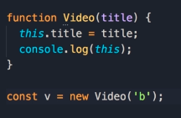 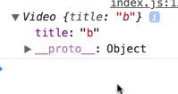

В тази функция обаче, this ще върне рефенция към window object. Понеже this се намира в callback function, тази функция се третира като обикновена фукнция, а не метод в person. Единственият метод, който имаме е talk(). И защото е обикновена фукнция, this реферира глобалния обект. Има няколко варианта да се коригира – единият е да си декларираме променлива self в метода и после да я подадем на callback функцията. Този варинт не е особено препоръчителен

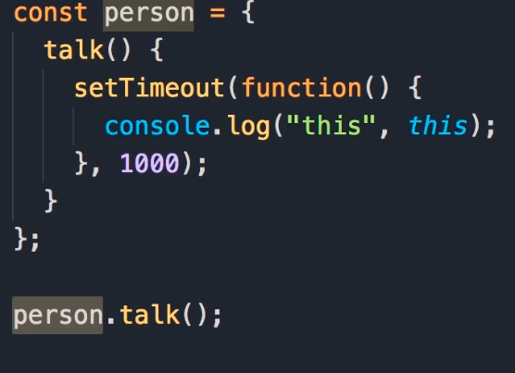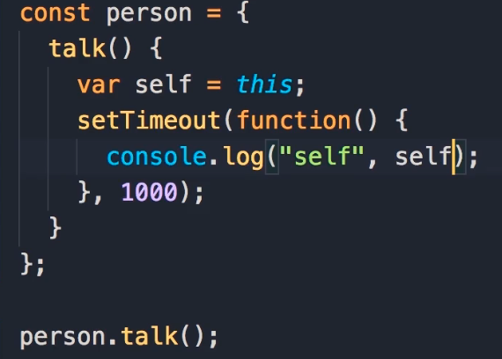

С методите call, appy & bind можем да променяме можем да променяме стойността на this за съответната фукнция.

*const* person = {

*name:* *'*Sasho*'*,

  talk() {

    setTimeout(*function*() {

      console.log(*'*this in setTimeout*'*, *this*.*name*)

    }.call(*this*), 1000)

  }

}

person.talk();

Но тук ако решим да подадем друг обект, с който да се извика, можем да направим сленото:

}.call({*name:* *'*Gosho*'*}), 1000)

И това ще изпише Gosho

Appy е същият метод, с разликата, че при него параметрите трябва да се подават като array

*function* playVideo(a, b,) {

  console.log(a, b)

  console.log(*this*)

}

playVideo.call({*name:* *'*Sasho*'*}, 1, 2)

playVideo.apply({*name:* *'*Sasho*'*}, *[*1, 2*]*)

playVideo.bind({*name:* *'*Sasho*'*})();

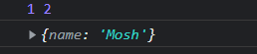

Bind не извиква playVideo фукцията. Той връща нова функция и задава this да сочи към подадения обект постоянно. Съответно без значение как извикваме тази функция, this винаги ще сочи към подадения обект.

Съответно чрез bind() е второто решение на проблема с this

}.bind(*this*), 1000)

Functions in JS are objects – they have properties and methods we can use. With the bind method we can set the value of ‘this’ permanently. So when we call bind on the walk function, we get a new function and in this new function this is based on the argument that we pass to the bind method:

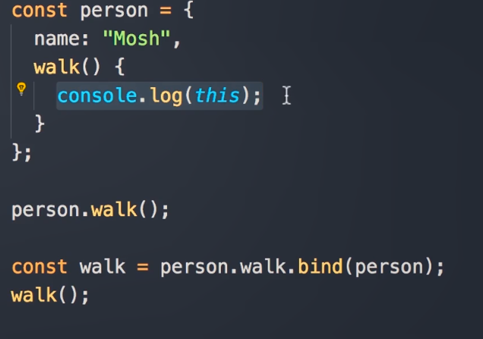

Но най-доброто решение е използването на arrow functions, защото те наследят стойността на this от съдържащата функция. Или иначе казано, this не се реинициализира към нов обект

*const* person = {

*name:* *'*Sasho*'*,

  talk() {

    setTimeout(() *=>* {

      console.log(*'*this in setTimeout*'*, *this*.*name*)

    }, 1000)

  }

}

person.talk();

BIND:

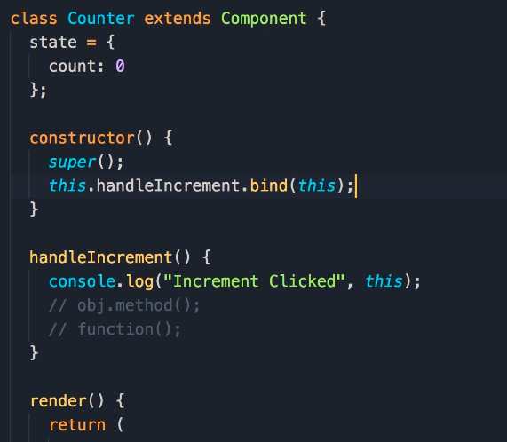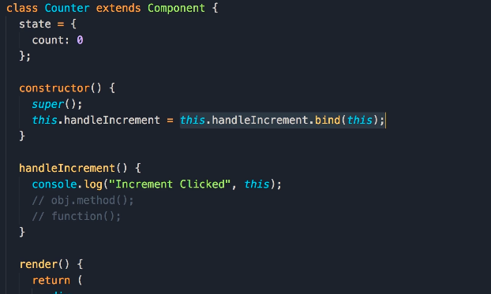

This is handleIcrement is undefined (points to the window object in strict mode). So in order for us to have access, we must bind it in the constructor, because in the constructor we have access to this. This bind method will return a new instace of the handleIncrement function and in that function this is always referencing the current object, so no matter how that function is call this will not change – it’s always referencing the current Counter object.

So we can get that function and reset handleIncrement with the proper reference to this. But the the best solution is to convert handleIncrement to an arrow function, beucase they don’t rebind this keyword, they inherit it

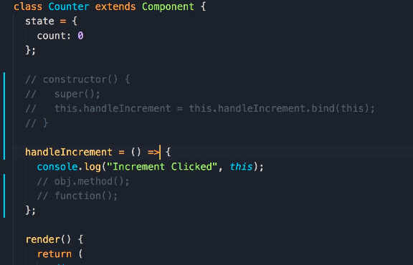

**CALL, APPLY & BIND**

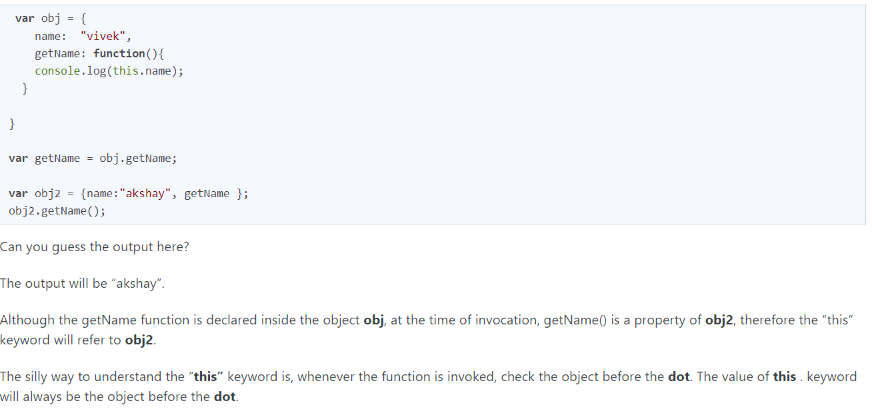

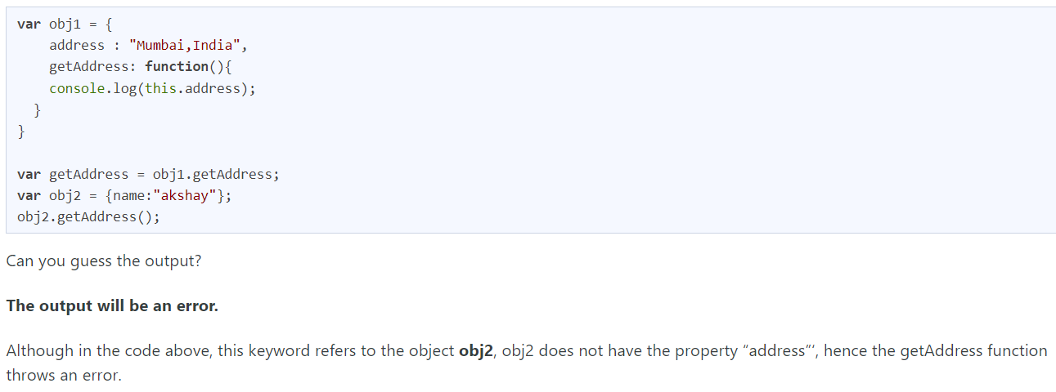

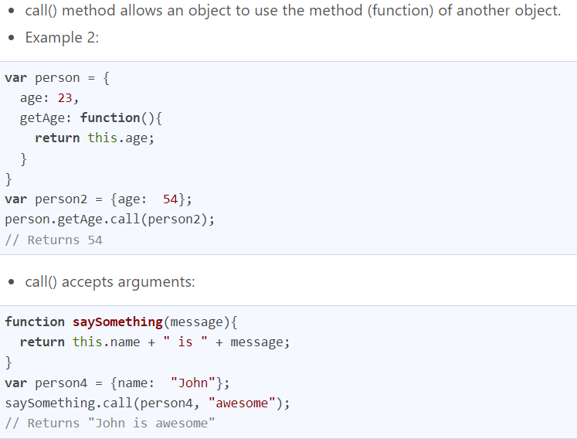

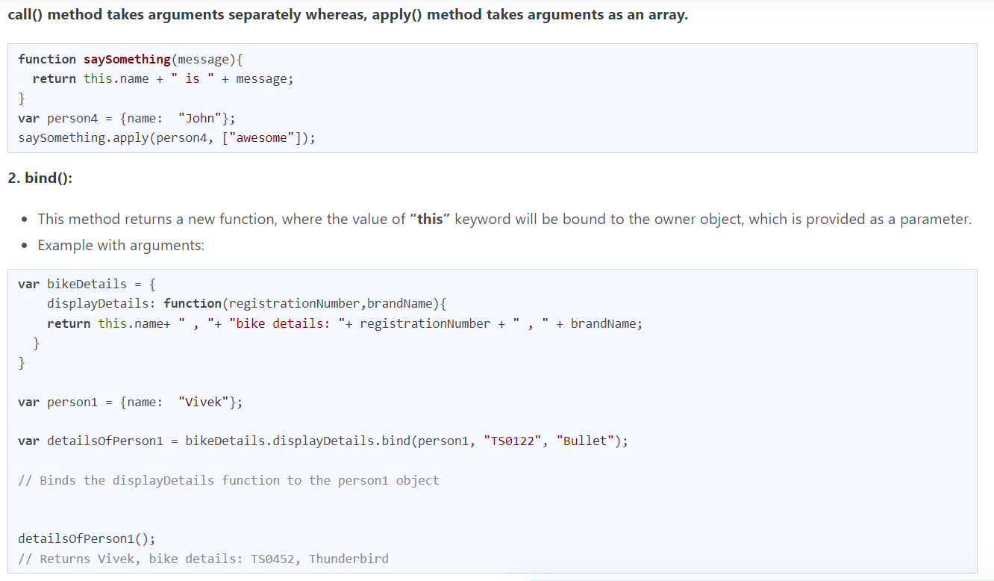

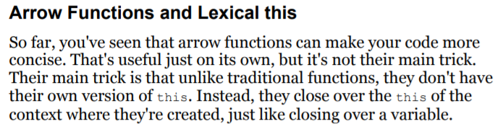

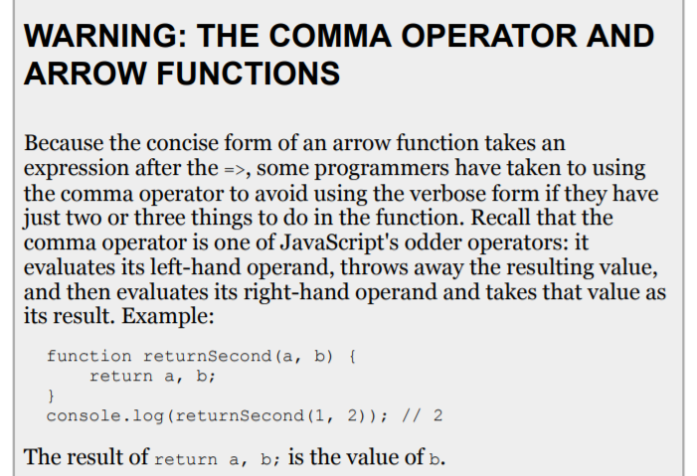

**PURE FUNCTIONS**

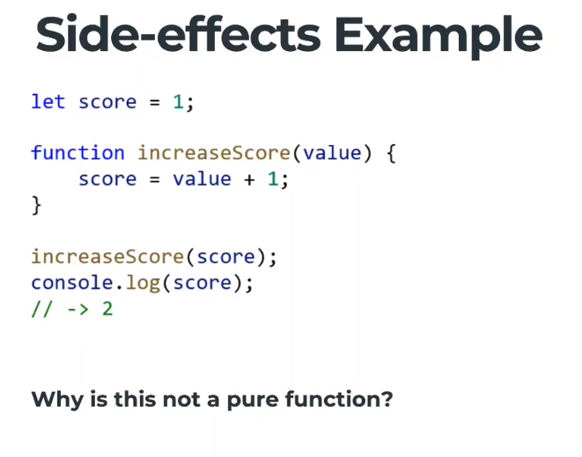 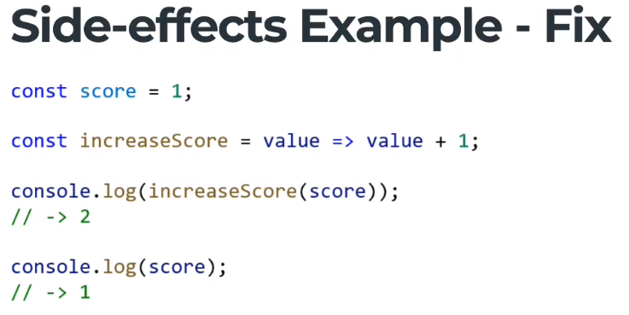

Use Strict

* **Makes debugging easier.** Code errors that would otherwise have been ignored or would have failed silently will now generate errors or throw exceptions, alerting you sooner to problems in your code and directing you more quickly to their source.
* **Prevents accidental globals.** Without strict mode, assigning a value to an undeclared variable automatically creates a global variable with that name. This is one of the most common errors in JavaScript. In strict mode, attempting to do so throws an error.
* **Eliminates**this**coercion**. Without strict mode, a reference to a this value of null or undefined is automatically coerced to the global. This can cause many headfakes and pull-out-your-hair kind of bugs. In strict mode, referencing a a this value of null or undefined throws an error.
* **Disallows duplicate parameter values.** Strict mode throws an error when it detects a duplicate named argument for a function (e.g., function foo(val1, val2, val1){})

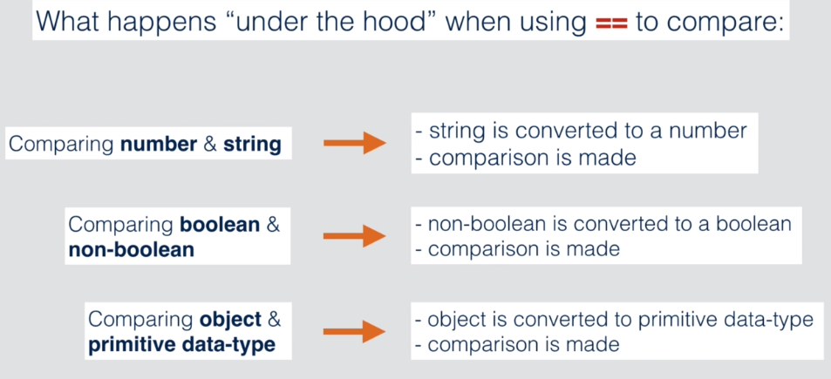

Така създаваме нов стейт на score, функцията не променя стейта, ами създава нов.

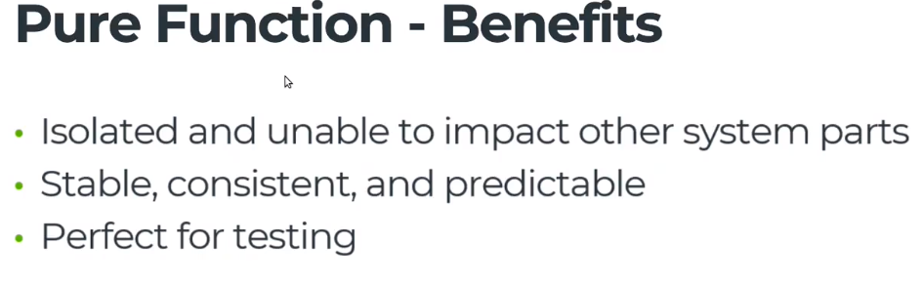

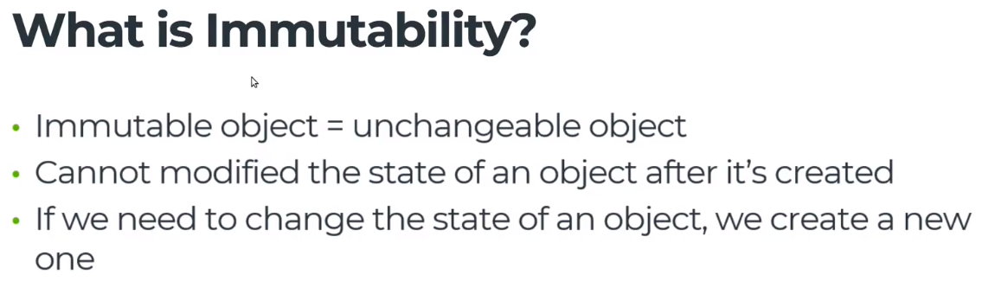

За да следваме функционалния принцип, да не се променя обектът, би трябвало да се направи по втория начин:

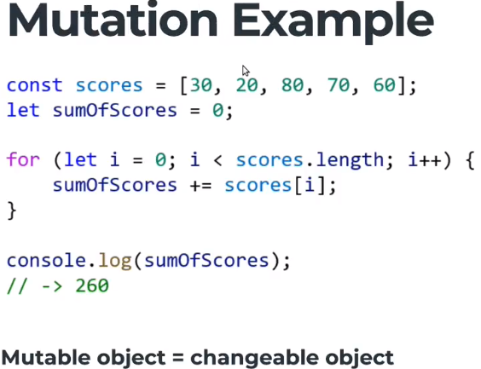 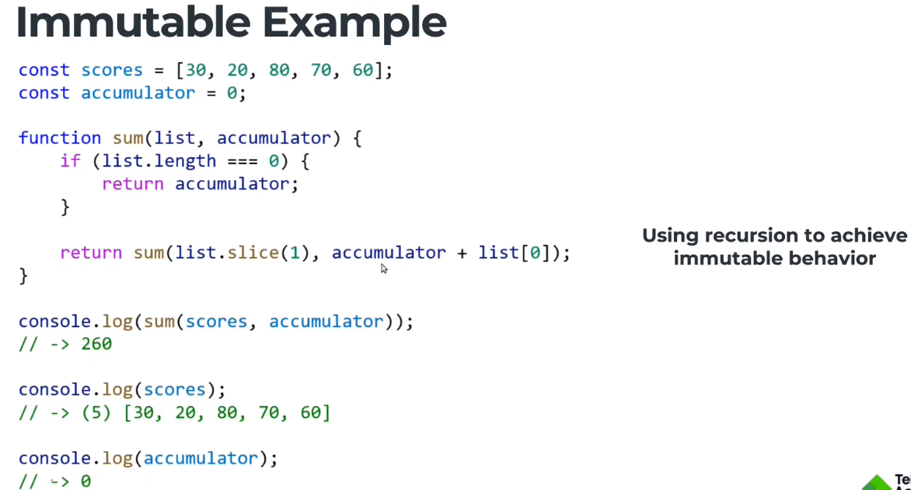

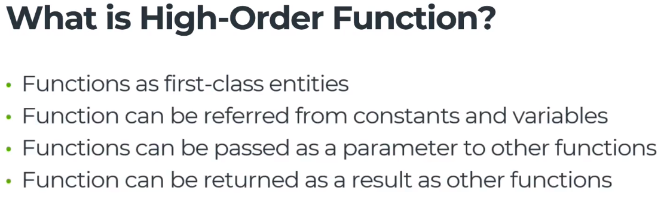

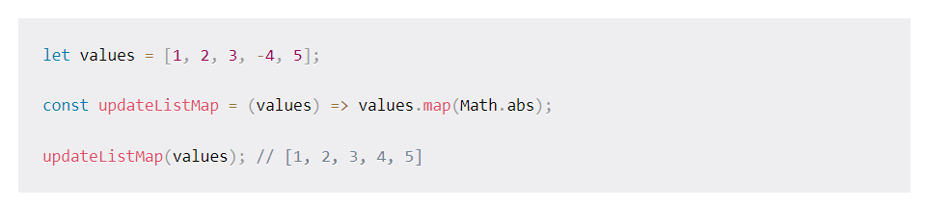

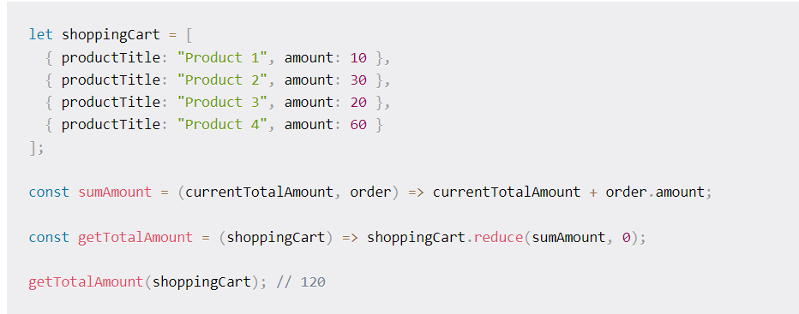

**CLASSES**

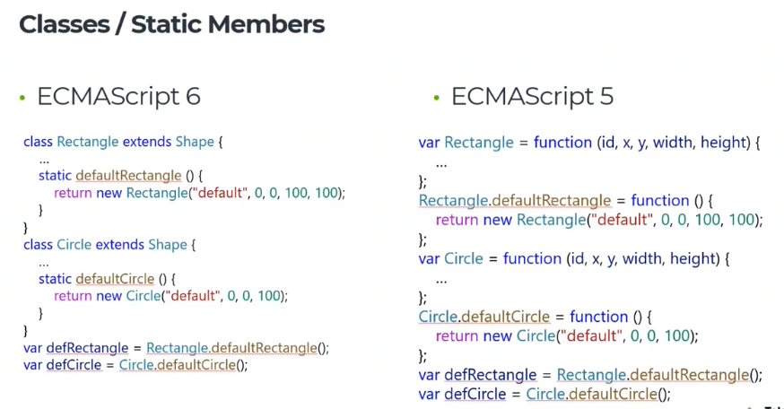

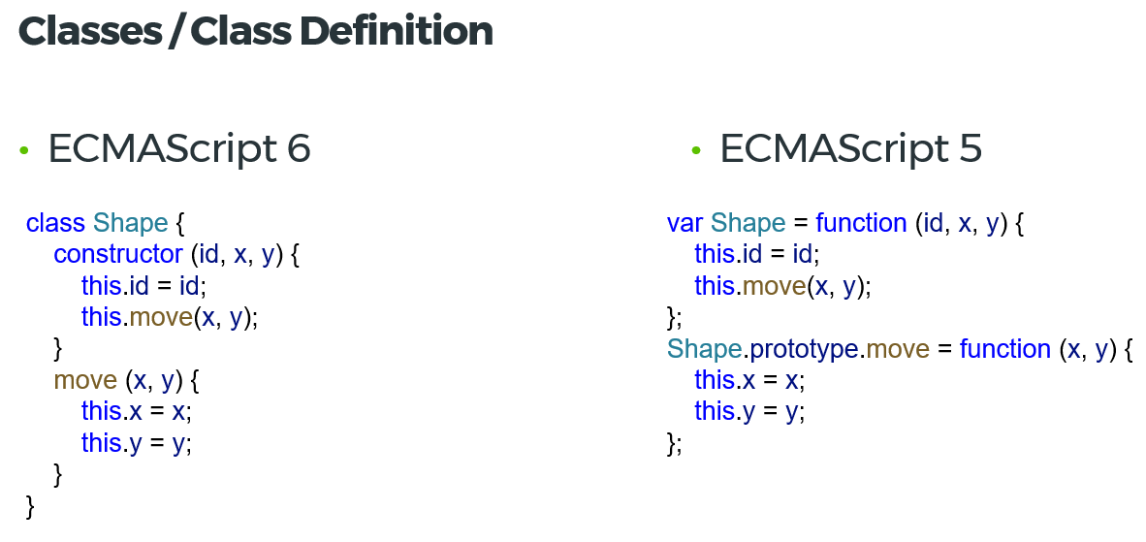

**This** keyword. Когато извикаме draw() метода като функция, by default ‘this’ will point to the global object – window in the browser and global in node.js

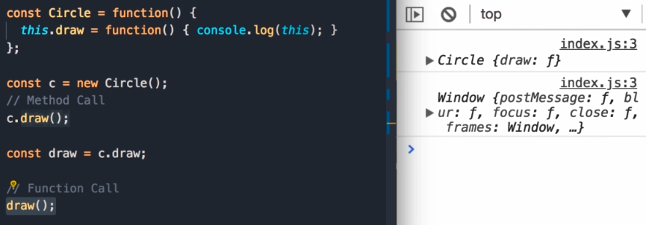

When we enable strict mode js engine will be more sensitive, so it’ll do more error checking, if there are error it’ll turn them into exception. It also changes the behavior of this keyword in functions. So when we enable strict mode if we call a method as a function ‘this’ will no longer point to the global object – it will be set to undefined. The reason for this is to prevent us from modifying the global object – that’s a bad practice

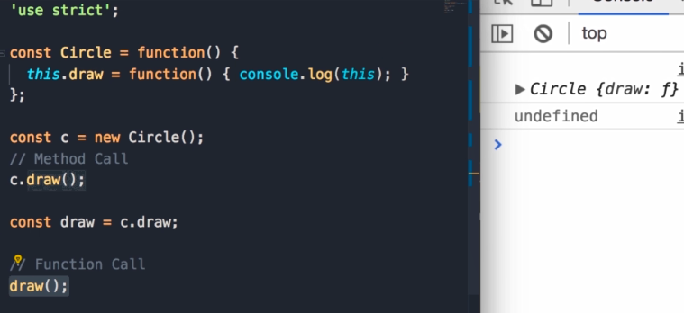

By default the body of our classes are executed in strict mode

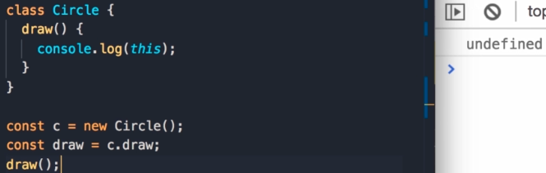

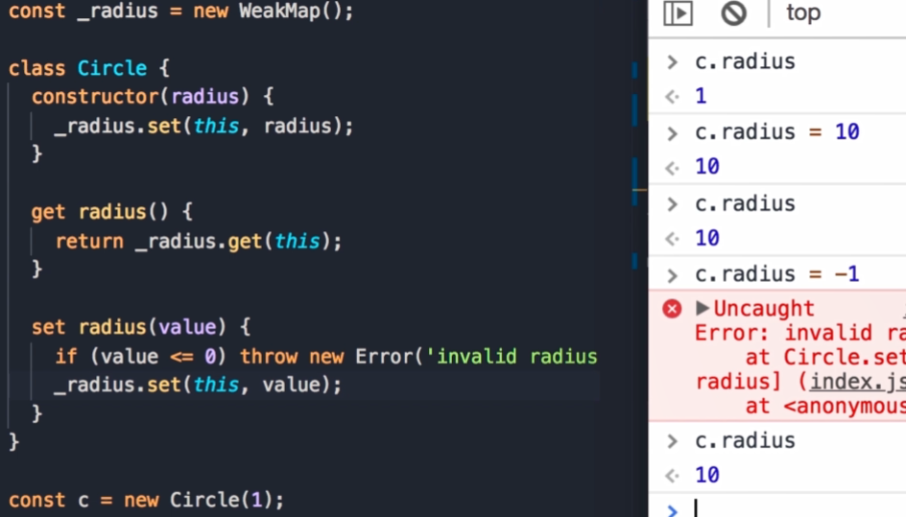

Inheritance in ES6. With the extend keyword we don’t have to reset the constructor

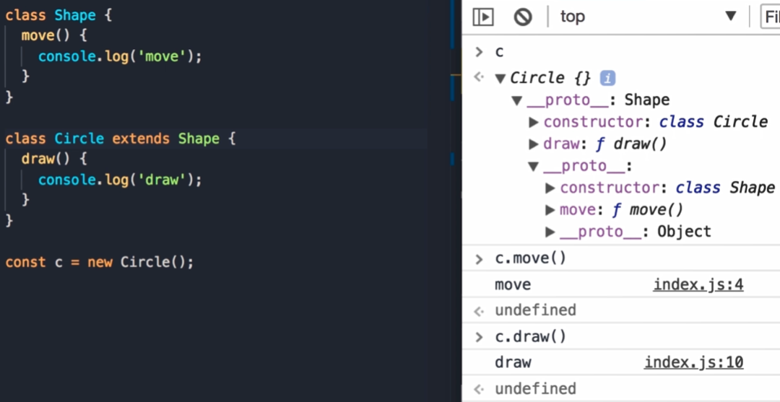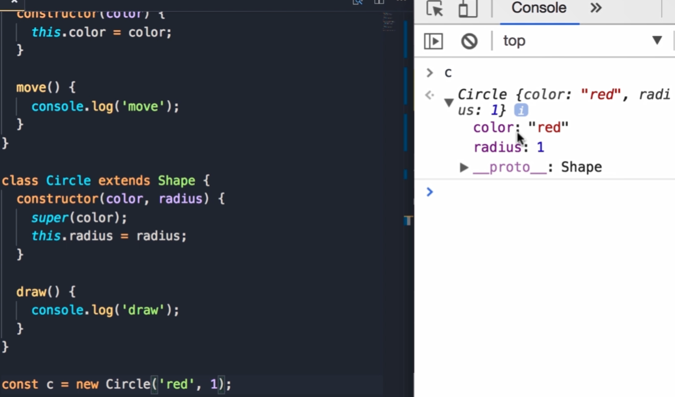

Ако искаме да достъпим move() ot base object we use super.move().

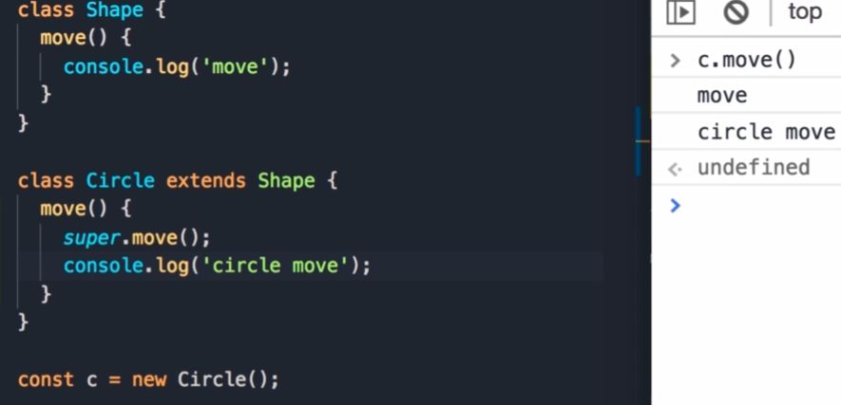

Prototype vs Instance Members

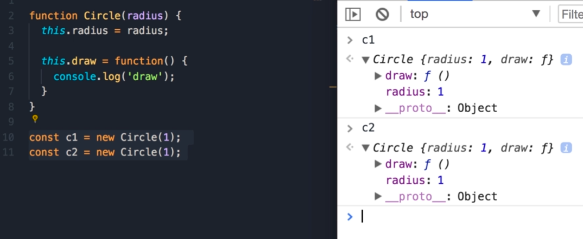

В тази имплементация, ако имаме 1000 Circle обекта в паметта, ще имаме 1000 копия на метода draw(). Ако и имаме повече от един метод, ще изразходваме много излишна памет за запазване на тези методи.

Решението е да извадим метода draw() от Circle обекта и да го сложим в неговия прототип. Ще имаме единствена инстанция на този прототип (която ще наричаме circleBase). Така ще имаме само една инстанция на draw(). Circle.prototype === c1.__proto__ -> тези пропъртита сочат към един и същи обект в паметта(circleBase)

Това имаме в паметта:

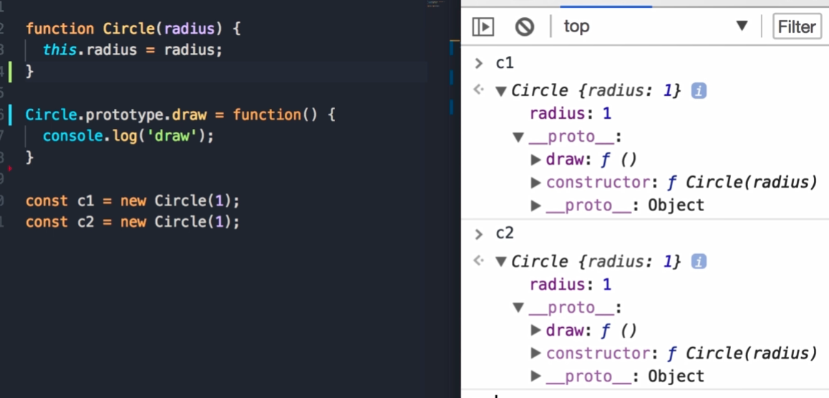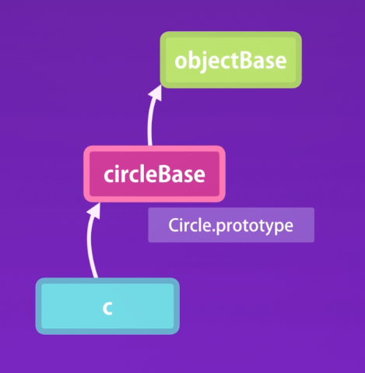

Съответно имаме два вида пропърти и методи – Instance members & Prototype members. И в двата вида members може да reference members от другия вид:

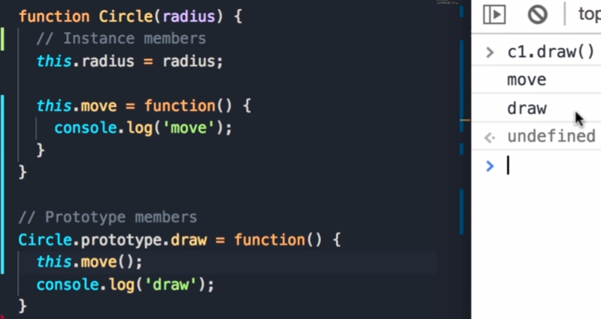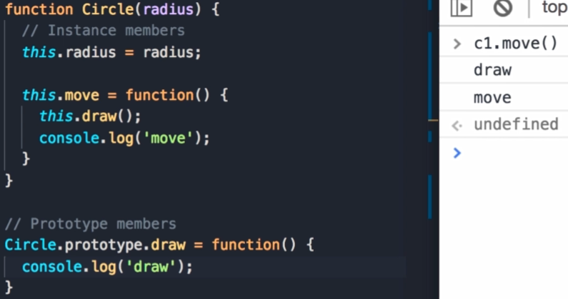

Object.keys връща само Instance members. For in връща всички members instance(own) + prototype

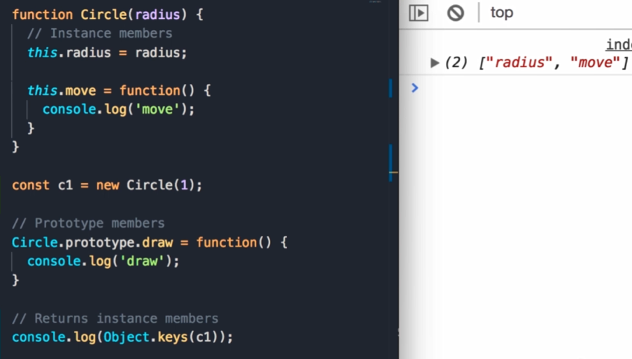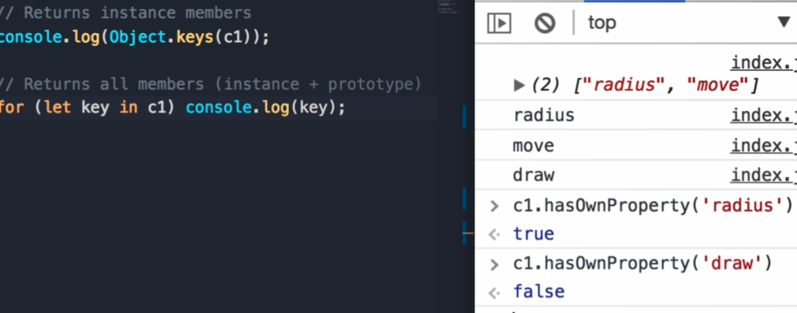

Avoid extending the Built-in Objects – i.e. Array.prototype.shuffle – function() {}; - Don’t modify objects you don’t own!

Prototypical Inheritance

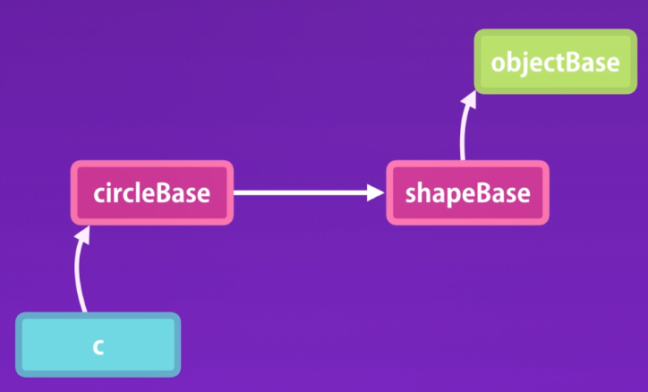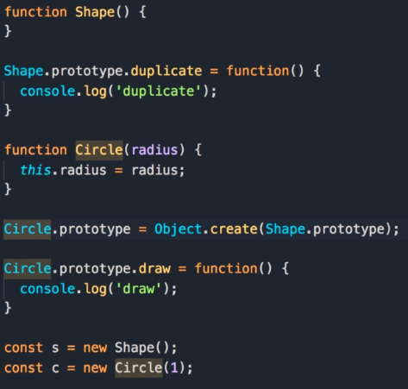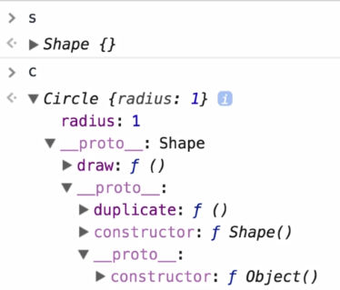

Ако искаме Circle да наследява Shape, използваме Object.create method.

Всеки обект в JS има constructor property, който връща функцията използвана за създаването му.

Ако закоментираме следния ред и инспектнем Circle, виждаме, че constructor references our Circle function. Можем да използваме new Circle.prototype.constructor(1) за създаване на обект, еквивалентно е с new Circle(1).

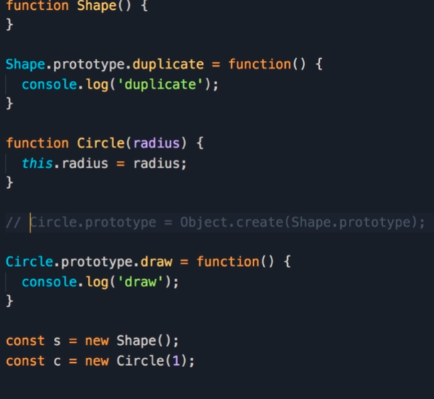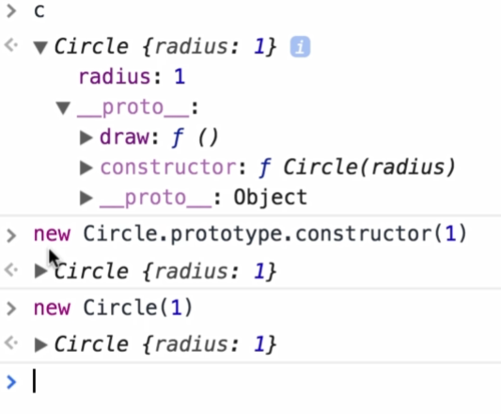

Ако обаче разкоментираме горния ред, конструкторът връща Shape function, not Circle function. Иначе казано, не можем да създаваме обекти от тип Circle базирани на неговия конструктор динамично. Виждаме, че прототипа на Circle дава Shape обект. Причината за това е, че ресетваме прототипа на Circle (Circle.prototype = Object.create(Shape.prototype). Преди него прототипа на Circle имаше следното пропърти: Circle.prototype.constructor = Circle; затова можеше да използваме new Circle.prototype.contructor(), което е същото като new Circle();

**Така, че винаги, когато рисетваме прототипа на обект, трябва също така да рисетваме и конструктора**

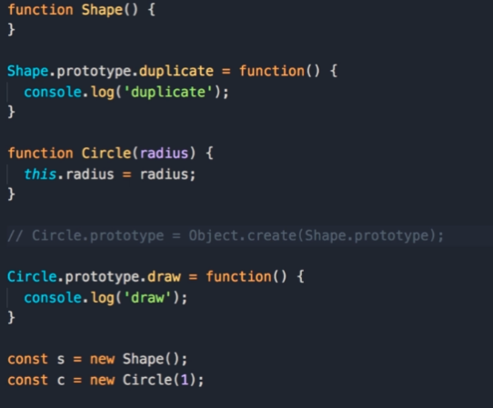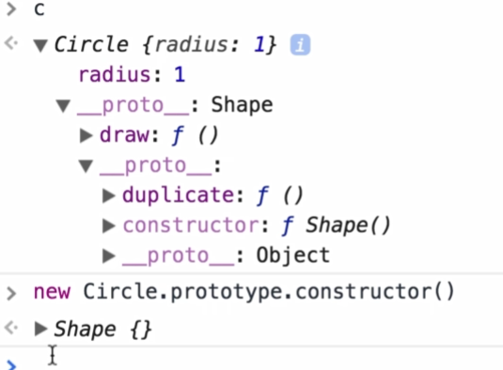 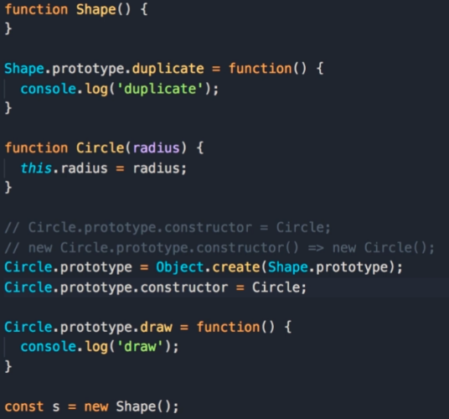 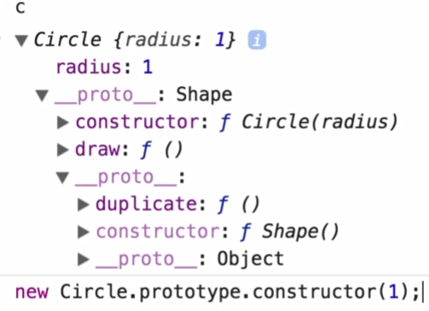

Когато използваме new operator се случват три неща: създава нов празен обект и след това задава this да сочи към този обект и накрая този нов обект бива върнат от конструктора. Ако не използваме оператора new, this by default ще сочи към глобалния обект – window in the browser and global in node.

За да извикаме конструктора на parent обекта(super constructor), използвамe Shape.call method. Ако искаме всеки Shape да има color:

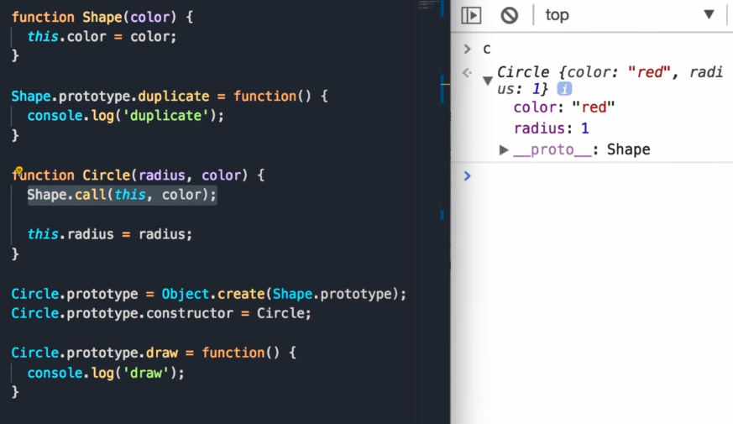

Когато имаме повече от 1 обект и правим prototype chain, е добре да extract into a function we can reuse:

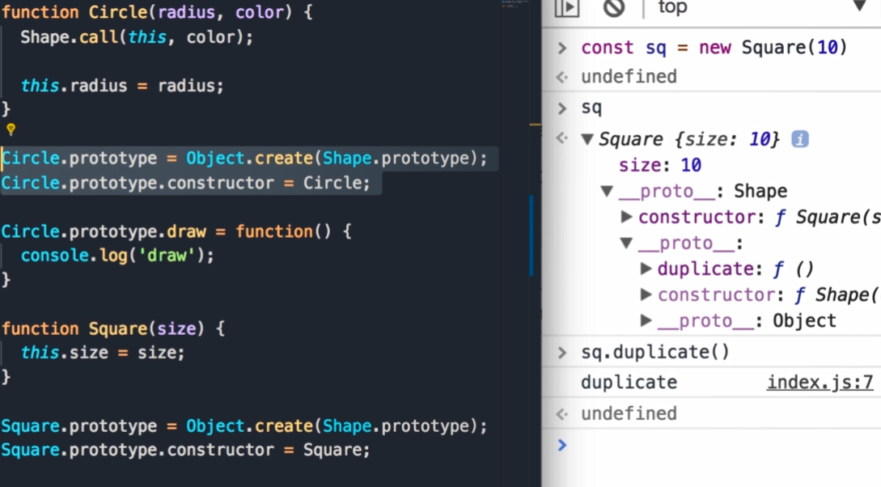 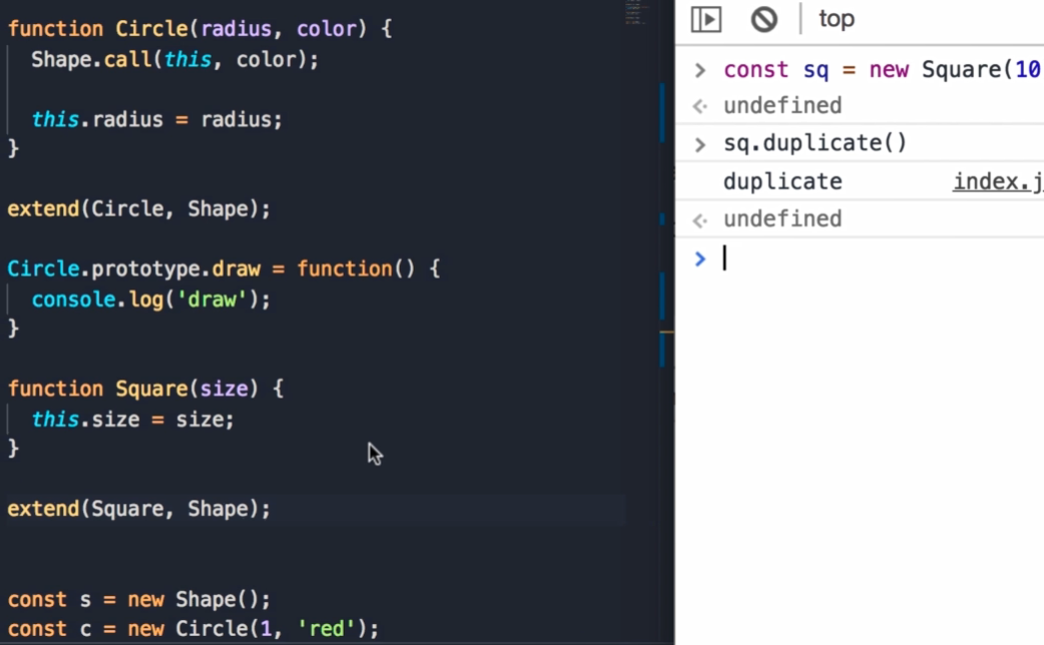

Method Overriding(реимплементиране на даден метод в наследяващ обект) – когато работим с наследяване понякога имплементацията на даден метод в parent обекта не ни върши работа в наследяващия обект. Това се прави като предефинираме този метод в наследяващия обект. Много е важно това да стане след като extend обекта. Прототипното наследяване работи – когато достъпваме порпърти или метод на даден обект JS engine тръгва по prototype chain и избира първата имплементация. В случая – ‘duplicate circle’

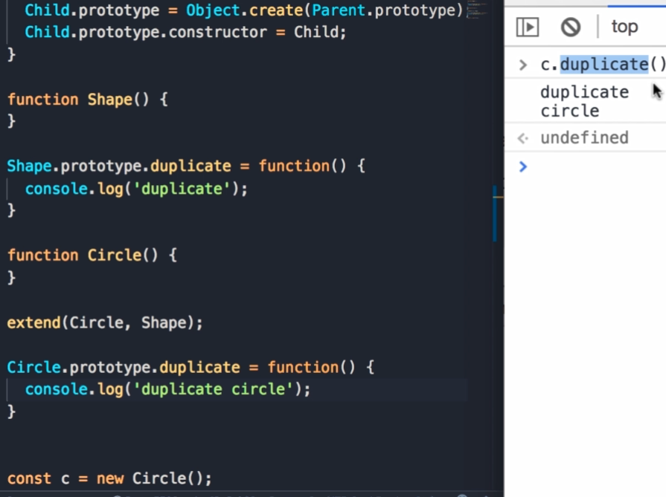

Ако искаме да извикаме имплементацията от parent обекта: ако не използваме ‚this’ в parent имплементацията можем просто да я извикаме като функция – Shape.prototype.duplicate(); Ако сме използвали ‚this’, тогава трябва да използваме call method, за да зададем контекста към ‚this’ - – Shape.prototype.duplicate.call(this)

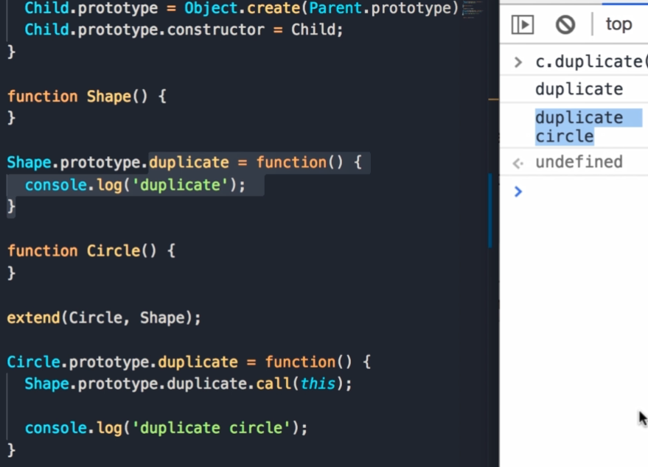

**Polymorphism**: Ако дефинираме нов обект Square наследяващ Shape, който има своя имплементация на duplicate метода. Имаме прост йерархия - на върха имаме Shape и два child objects – Circle & Square. Всеки един от двата обекта има различна имплементация на метода duplicate, съответно имаме много имплементации или много форми на този метод. Това е полиморфизъм. Когато енкапсулираме променливи и функции в обект и използваме наследяване, по този начин можем да изпълняваме много форми на даден метод, използвайки един ред код:

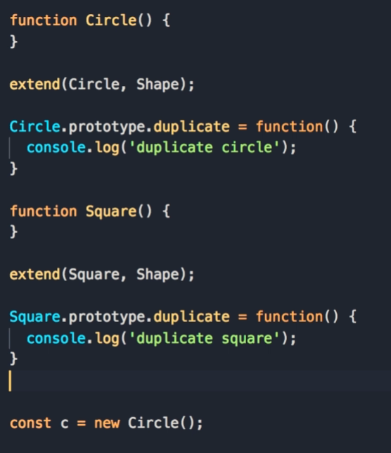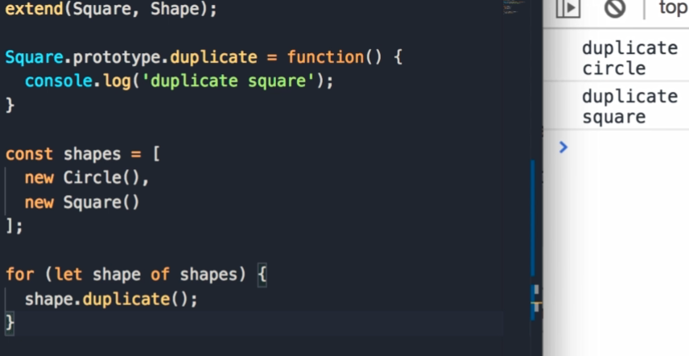

Добра идея е да не прекаляваме с наследяването, особено в малки проекти. KISS – keep it simple, stupid. Добре е да започваме с прости обекти и след това ако забележим, че няколко от тях споделят подобна функционалност, тогава може да ги капсулираме в обект и да използваме наследяване. Но наследяване не е единствения начин за преизползване на код. Друга такава техника е **Composition.** Ако имаме Animal object with two methods – eat() & walk и имаме два обекта, които го наследяват – Person & Dog. Ако след това трябва да създадем обект Goldfish, който наследява Animal, то тогава нашата йерархия е счупена, защото рибката не може да ходи, тя плува:

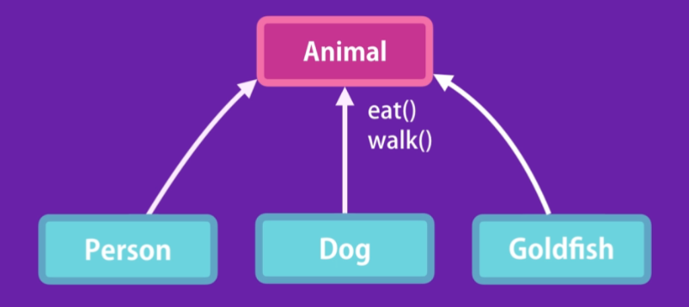

За да разрешим проблема, трябва да променим йерархията:

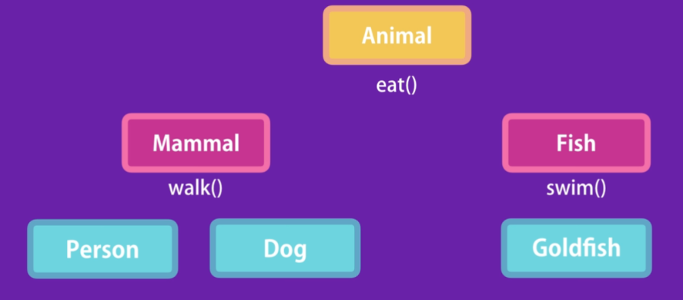

В резултата на това, че добавихме нов вид животно, трябваше да си променим йерархията и сега тя е по-сложна от преди. Ако пък имаме 10 вида животни, би станала още по-сложна. **Трябва да избягваме да създаваме йерархии от наследяване. Ако ще използваме наследяване, не трябва да е повече от едно ниво на наследяване.**

**Композицията е за предпочитане пред наследяването.** При нея, вместо да имаме сложна йерархия като горната, можем да композираме няколко обекта заедно, за да създадем нов обект и това ни дава голяма гъвкавост. В предния пример, вместо да използваме наследяване, можем да дефинираме различни характеристики(features) на нашите животни като независими обекти. We can have three objects – canWalk, canEat, canSwim. Всички те са plain js objects със съответните пропъртита и методи. Now we want to have a Person object – we simply compose those three objects to create a person object. Tomorrow we want to introduce Goldfish – we can compose canEat, canSwim together to produce a Goldfish. So we don’t have a hierarchy and we can come up with any combination of these objects to create new objects. In js we can use Mixins to achieve composition

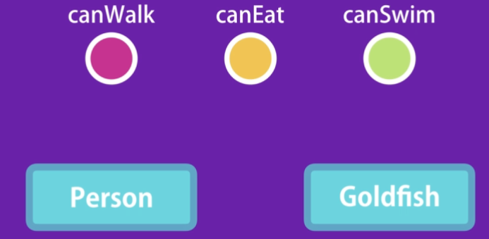

Дефинираме една функционалност като обект (canEat, canWalk). След това можем да композираме тези обекти заедно и да създадем Person, който да може яде и ходи(Object.assign({}, canEat, canWalk) – даваме празен обект като първи параметър и assign ще копира всички пропъртита и методи ot canEat, canWalk в празния обект. По този начин новият обект е комбинация от другите два:

Можем да го направим и ако използваме constructor function:

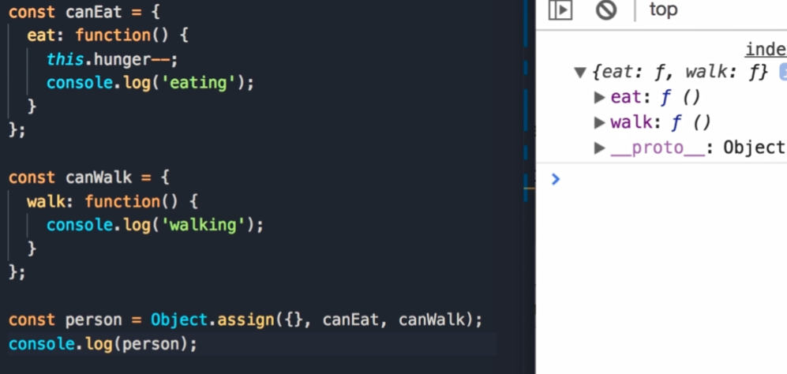 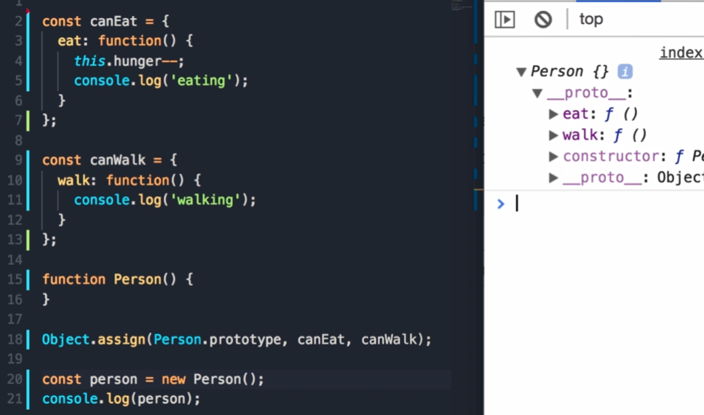

Ако искам да добавим два нови обекта – Goldfish & Duck. Both should have the capability to swim:

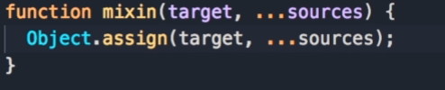 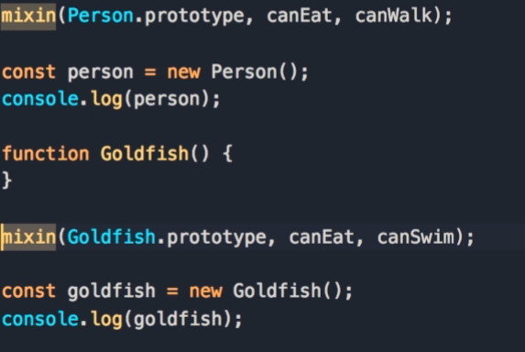

**ES6 Classes –** they are essentially a syntetic sugar over prototype inheritance, they are not real classes

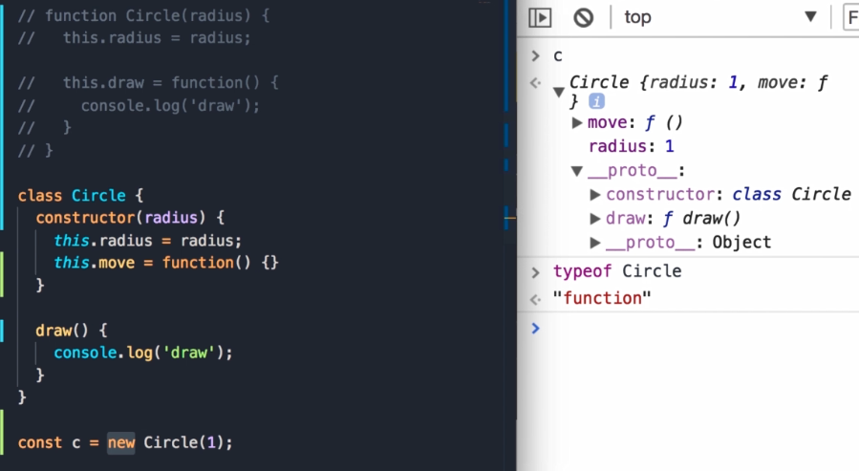

В JS има два начина на деклариране на функции: 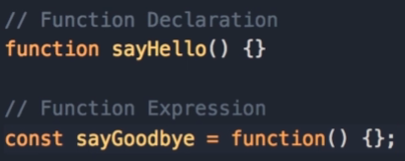 Function declaraions are hoisted, which means they are raised to the top of the code. Така че може да я извикаме преди нейната декларация. Func. Expr. Are not hoisted и ако я извикаме преди нейната декларация, получаваме грешка “is not defined”.

При класовете няма hoisting:

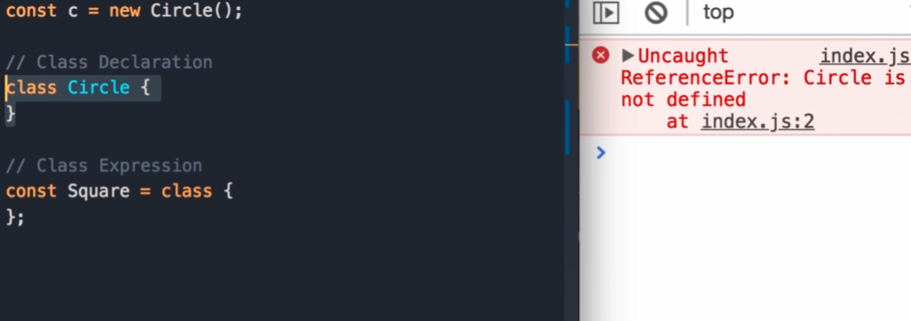

**HTTP**

HTTP is an TCP/IP based communication protocol, which is used to deliver data (HTML files, image files, query results etc) on the World Wide Web. The default port is TCP 80, but other ports can be used. It provides a standardized way for computers to communicate with each other. HTTP specification specifies how clients request data will be constructed and sent to the serve, and how servers respond to these requests.

HTTP is connectionless: The HTTP client ie. browser initiates an HTTP request and after a request is made, the client disconnects from the server and waits for a response. The server process the request and re-establish the connection with the client to send response back.

HTTP is stateless: As mentioned above, HTTP is a connectionless and this is a direct result that HTTP is a stateless protocol. The server and client are aware of each other only during a current request. Afterwards, both of them forget about each other. Due to this nature of the protocol, neither the client nor the browser can retain information between different request across the web pages.

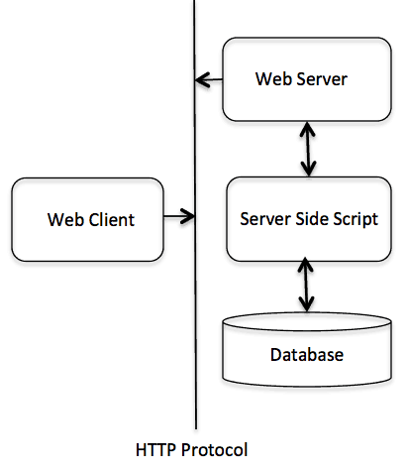

The HTTP protocol is a request/response protocol based on client/server based architecture where web browser, robots and search engines, etc. act like HTTP clients and Web server acts as server.

Client

The HTTP client sends a request to the server in the form of a request method, URI, and protocol version, followed by a MIME-like message containing request modifiers, client information, and possible body content over a TCP/IP connection.

Server

The HTTP server responds with a status line, including the message's protocol version and a success or error code, followed by a MIME-like message containing server information, entity metainformation, and possible entity-body content.

# **HTTP - Parameters**

**The version of an HTTP** message is indicated by an HTTP-Version field in the first line.

**Uniform Resource Identifiers (URI)** is simply formatted, case-insensitive string containing name, location etc to identify a resource, for example a website, a web service etc. A general syntax of URI used for HTTP is as follows:

URI = "http:" "//" host [ ":" port ] [ abs_path [ "?" query ]]

Here if the **port** is empty or not given, port 80 is assumed for HTTP and an empty **abs_path** is equivalent to an **abs_path** of "/". The characters other than those in the **reserved** and **unsafe** sets are equivalent to their ""%" HEX HEX" encoding.

**HTTP date/time** stamps MUST be represented in Greenwich Mean Time (GMT)

**A content ecoding** values indicate an encoding algorithm has been used to encode the content before passing it over the network. Content codings are primarily used to allow a document to be compressed or otherwise usefully transformed without losing the identity.

HTTP uses Internet **Media Types** in the **Content-Type** and **Accept** header fields in order to provide open and extensible data typing and type negotiation.

HTTP uses language tags within the **Accept-Language** and **Content-Language** fields.

# **HTTP - Messages**

HTTP is based on client-server architecture model and a stateless request/response protocol that operates by exchanging messages across a reliable TCP/IP connection.

An HTTP "client" is a program (Web browser or any other client) that establishes a connection to a server for the purpose of sending one or more HTTP request messages. An HTTP "server" is a program ( generally a web server like Apache Web Server or Internet Information Services IIS etc. ) that accepts connections in order to serve HTTP requests by sending HTTP response messages.

HTTP makes use of the Uniform Resource Identifier (URI) to identify a given resource and to establish a connection. Once connection is established. These messages are consisted of **requests** from client to server and **responses** from server to client which will have following format: HTTP-message = <Request> | <Response> ; HTTP/1.1 messages

HTTP request and HTTP response use a generic message format of RFC 822 for transferring the required data. This generic message format consists of following four items.

A Start-line

Zero or more header fields followed by CRLF

Optionally a message-body

**Start-line:**

GET /hello.htm HTTP/1.1 (This is Request-Line sent by the client)

HTTP/1.1 200 OK (This is Status-Line sent by the server)

**HTTP header fields** provide required information about the request or response, or about the object sent in the message body. There are following four types of HTTP message headers:

* **General-header:** These header fields have general applicability for both request and response messages.
* **Request-header:** These header fields are applicability only for request messages.
* **Response-header:** These header fields are applicability only for response messages.
* **Entity-header:** These header fields define metainformation about the entity-body or, if no body is present

Following are the examples of various header fields:

User-Agent: curl/7.16.3 libcurl/7.16.3 OpenSSL/0.9.7l zlib/1.2.3

Host: www.example.com

Accept-Language: en, mi

Date: Mon, 27 Jul 2009 12:28:53 GMT

Server: Apache

Last-Modified: Wed, 22 Jul 2009 19:15:56 GMT

Accept-Ranges: bytes

Content-Length: 51

Content-Type: text/plain

**The message body** part is optional for an HTTP message but if it is available then it is used to carry the entity-body associated with the request or response. If entity body is associated then usually **Content-Type** and **Content-Length** headers lines specify the nature of the body associated.

A message body is the one which carries actual HTTP request data (including form data and uploaded etc.) and HTTP response data from the server ( including files, images etc). Following is a simple content of a message body:

<html>

<body>

<h1>Hello, World!</h1>

</body>

</html>

# **HTTP - Requests**

An HTTP client sends an HTTP request to a server in the form of a request message which includes following format:

**A Request-line**

**Zero or more header (General|Request|Entity) fields followed by CRLF**

**Optionally a message-body**

## **Message Request-Line**

The Request-Line begins with a method token, followed by the Request-URI and the protocol version, and ending with CRLF. The elements are separated by space SP characters.

## **Request Method**

The request **Method** indicates the method to be performed on the resource identified by the given **Request-URI**.

|  |  |
| --- | --- |
| **S.N.** | **Method and Description** |
| 1 | **GET** The GET method is used to retrieve information from the given server using a given URI. Requests using GET should only retrieve data and should have no other effect on the data. |
| 2 | **HEAD** Same as GET, but only transfer the status line and header section. |
| 3 | **POST** A POST request is used to send data to the server, for example customer information, file upload etc using HTML forms. |
| 4 | **PUT** Replace all current representations of the target resource with the uploaded content. |
| 5 | **DELETE** Remove all current representations of the target resource given by URI. |

## **Request-URI**

The Request-URI is a Uniform Resource Identifier and identifies the resource upon which to apply the request.

## **Request Header Fields**

The request-header fields allow the client to pass additional information about the request, and about the client itself, to the server. These fields act as request modifiers and there are following important Request-header fields available which can be used based on requirement.

* Accept-Charset
* Accept-Encoding
* Accept-Language
* Authorization
* Host
* Connection
* User-Agent

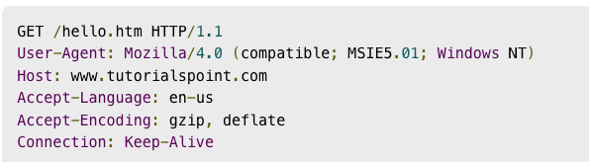

# **HTTP - Responses**

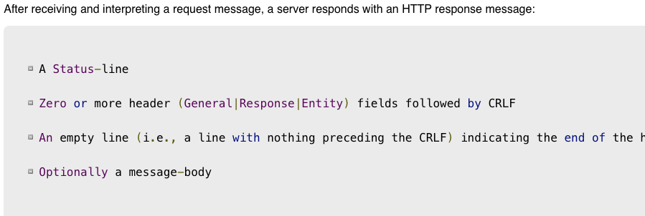

## **Message Status-Line**

The Status-Line consisting of the protocol version followed by a numeric status code and its associated textual phrase. The elements are separated by space SP characters.

## **Status Code**

The Status-Code element is a 3-digit integer where first digit of the Status-Code defines the class of response and the last two digits do not have any categorization role. There are 5 values for the first digit:

|  |  |
| --- | --- |
| **S.N.** | **Code and Description** |
| 1 | **1xx: Informational** This means request received and continuing process. |
| 2 | **2xx: Success** This means the action was successfully received, understood, and accepted. |
| 3 | **3xx: Redirection** This means further action must be taken in order to complete the request. |
| 4 | **4xx: Client Error** This means the request contains bad syntax or cannot be fulfilled |
| 5 | **5xx: Server Error** The server failed to fulfill an apparently valid request |

## **Response Header Fields**

The response-header fields allow the server to pass additional information about the response which cannot be placed in the Status- Line. These header fields give information about the server and about further access to the resource identified by the Request-URI.

* Date
* Age
* Content-length
* Location
* Proxy-Authenticate
* Content-Type
* Server

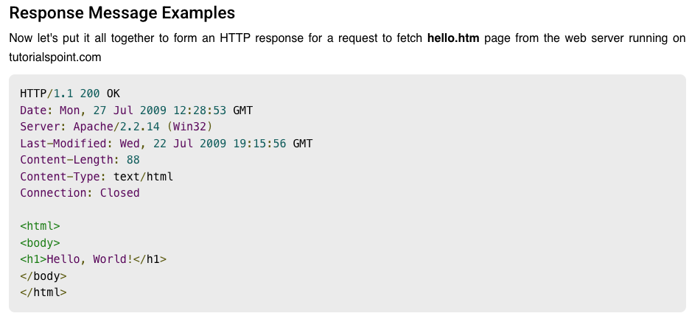

**TDZ**

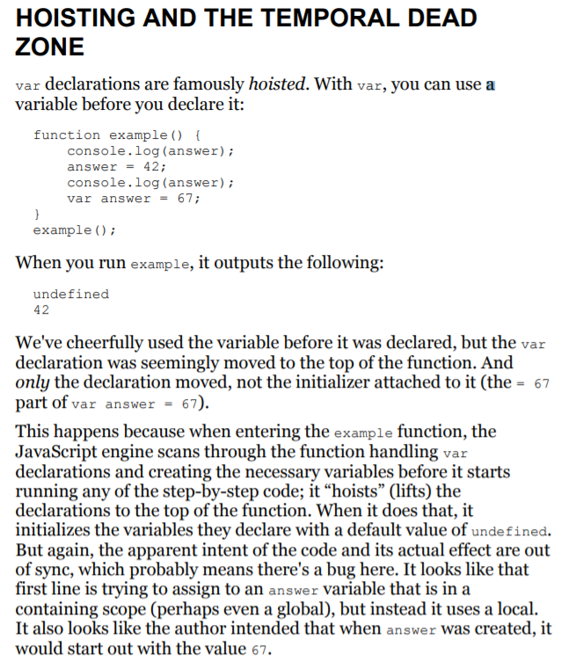

the term to describe the state where variables are un-reachable. They are in scope, but they aren't declared. The let and constvariables exist in the TDZ from the start of their enclosing scope until they are declared. You could also say that the variables exist in the TDZ from the place they get bound (when the variable gets bound to the scope it's inside) until it is declared (when a name is reserved in memory for that variable).

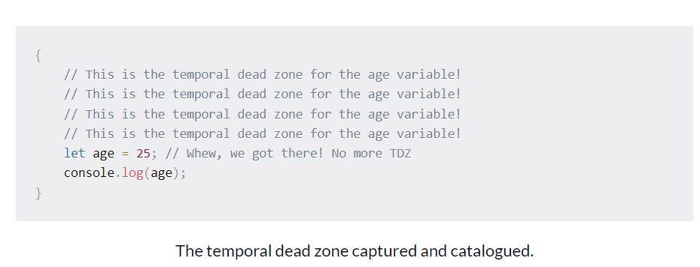

You can see above that if I accessed the age variable earlier than its declaration, it would throw a ReferenceError. Because of the TDZ.

But var won't do that. var is just default initialized to undefined unlike the other declaration.

<https://www.freecodecamp.org/news/what-is-the-temporal-dead-zone/>

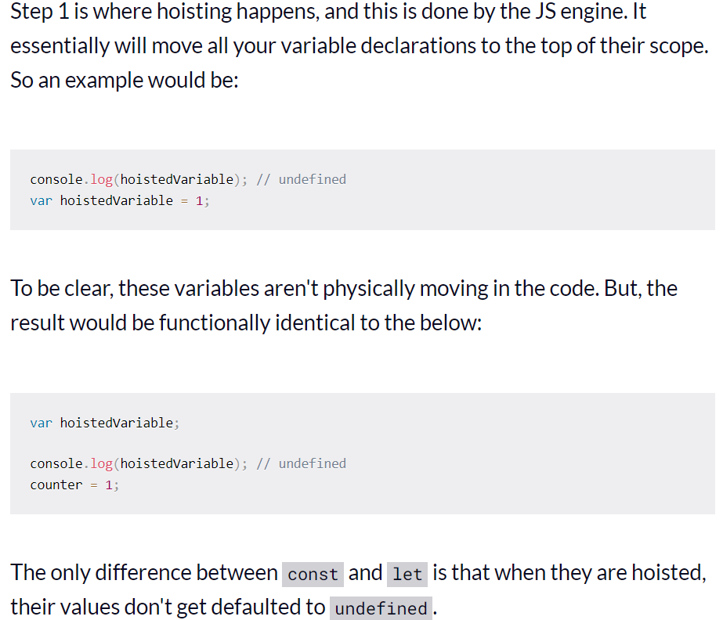 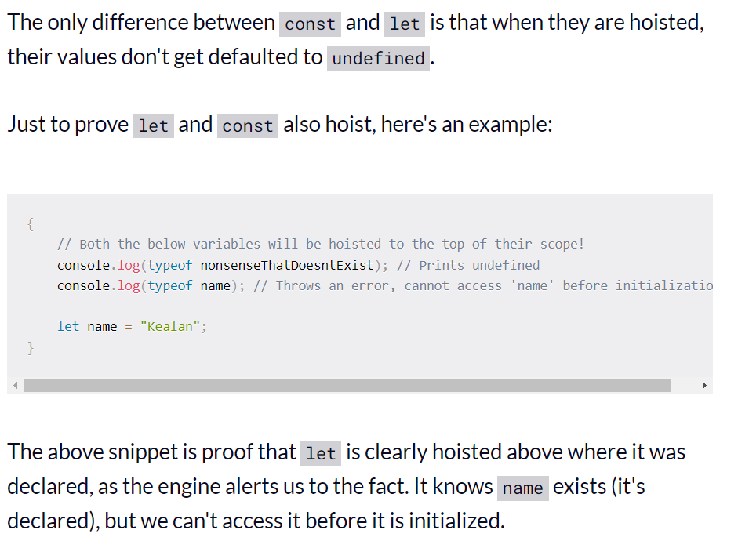

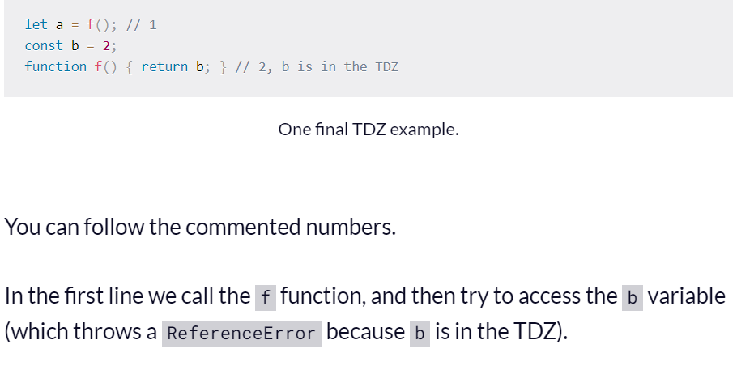

It helps us catch errors.

To try and access a variable before it is declared is the wrong way round, and shouldn't be possible.

It also gives more expected and rational semantics for const (because const is hoisted, what happens if a programmer tries to use it before it is declared at runtime? What variable should it hold at the point when it gets hoisted?)

always make sure you define your lets and consts at the top of your scope.

**Hoisting** is the process of moving function declarations to the top of the file. And this is done automatically by the JS engine that is executing the code